**KRONOBERGS**

**PERSPEKTIV**

**Nr 2 ÅRGÅNG 37 2024**



**KRONOBERGSPERSPEKTIV** är en medlemstidning för SRF Kronoberg.

**KRONOBERGSPERSPEKTIV** kommer ut på svart, punktskrift, CD och e-post.

**Ansvarig utgivare:**  Jan Karlsson

**Redaktion:**  Jan Karlsson, Karin Soelberg, Stefan Målberg tom 2024 11 12 och Marcus Schiozzi Sörensen.

**Kansli:**  Högsbyvägen 3 B

352 74 Växjö

**Telefon:**  0470-292 24

**Hemsida:**  www.srf.nu/kronoberg/

**E-post**: [kronoberg@srf.nu](mailto:kronoberg@srf.nu)

**Innehåll**

**SRF Kronoberg har drabbats av en stor sorg och förlust. 4**

**Österlenresan den 6 - 9 juni. 5**

**Två i ett – ett intressant koncept 6**

**Gemensam syntolkningsresa 6**

**En kväll i politikens tecken! 7**

**På matrunda med SRF Kronoberg 8**

**SRF Kronoberg har träffat riksdagsledamöter från länet 10**

**Din Sko på Storgatan, bäst i Växjö! 11**

**Höstmötet den 16 november 12**

**Pysseldag med tovning 12**

**Boktips! 13**

**Mera boktips! 16**

**Valberedningen söker kandidater! 17**

**Ännu en tävlingsvinst till Börje i Gemla! 17**

**Tävling! 18**

**Julstängt på kansliet! 19**

# SRF Kronoberg har drabbats av en stor sorg och förlust.

Vår mångårige funktionär och gode vän Stefan ”Stibbe” Målberg har hastigt lämnat oss. Stefan avled på kvällen den 12 november.

Stefan har lämnat ett stort tomrum efter sig. Hans kunskap och engagemang var ovärderligt.

Stefan satt som ekonomiskt ansvarig i SRF Kronobergs styrelse. Under många år har han även haft ansvaret för syntolkningsverksamheten där han la ner ett stort engagemang.

Han har också suttit flera perioder i styrelsen för SRF Värend och för dåvarande SRF Växjö.

Sin föreningsdebut gjorde han redan sommaren 1987 i Unga Synskadade Små-Blek i samband med en bussresa till Liseberg.

Förutom sitt stora engagemang i SRF älskade han sport, framförallt fotboll. Favoritklubben framför alla andra var Kalmar FF.

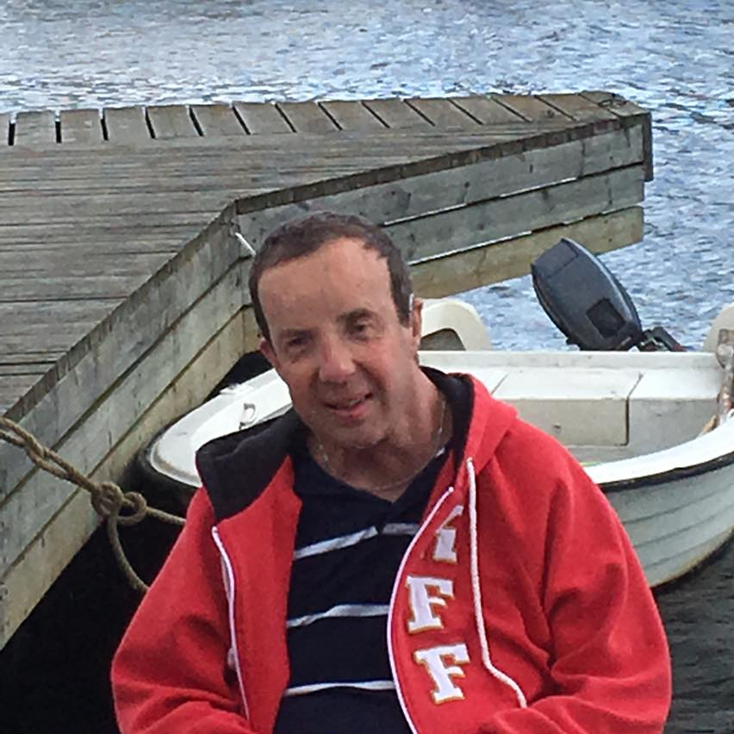

Stefan var en mycket fin vän som var omtyckt av många.

Vi minns honom med stor glädje. Men just nu är det sorgen över hans hastiga bortgång som överskuggar det mesta.

*Styrelse och personal i SRF Kronoberg*

Stefan Målberg

# Österlenresan den 6 - 9 juni.

Hej! På torsdagen startade vi från Växjö strax före kl 10 i två minibussar. Vi åkte mot Brösarps gästgiveri där vi åt lunch (skånsk äggakaka med stekt fläsk och lingon). Sedan for vi vidare mot Stora Herrestad där vårt boende var. Vi fick våra rum och på kvällen åkte vi till en restaurang och åt pizza.

Fredag förmiddag for vi till Kiviks musteri och blev väl mottagna med guidning i äppelodlingarna.  Fick också smaka två olika sorters must och så åt vi lunch där och de som ville handlade i musteriets butik. Sedan tillbaka till boendet, eftersom det regnade när vi tänkt besöka Stenshuvud nationalpark. På kvällen var vi på en restaurang i Ystad och åt middag. Hörde tornväktaren blåsa i sin kopparlur i tornet i Sankta Maria kyrka när vi skulle hem. Han talade med sin signal om att allt var lugnt i stan.

På lördagen åkte vi till Österlenkryddor. Där fick vi smaka på lavendel-glass i små rånskålar och fick samtidigt lyssna på när ägarna berättade om sina odlingar och arbetet där och om några olika kryddor och kryddblandningar. Därefter var det tid för dem som vill handla i butiken, kryddor och annat som fanns där. Sedan dags för lunch i Ystad och efter det en stund på stan för de som ville handla något eller bara ta en fika eller se på Ystad. Tillbaka till vårt boende och på kvällen in till Ystad igen för att äta middag vid hamnen där.

Söndagen skulle ha innehållit besök på Österlen-choklad, men eftersom de inte gick att få kontakt med, for vi istället till Eriksgården. Där fanns en gårdsbutik att handla i för de som ville och en matservering där vi åt lunch. Sedan bar det av hemåt mot Växjö med kort stopp på IKEA i Älmhult för glasspaus. Vi var i Växjö strax innan kl 17.30. En bra och trevlig resa, trots att vädret var ganska svalt och en del regnskurar. 

*Åsa Engdahl*

# Två i ett – ett intressant koncept

Lördagen den 20 juli testade SRF Kronoberg en nytänkande idé. Denna dag anordnades en resa med minibuss.

Resan hade två utflyktsmål. Minibussen rullade från Växjö tidigt denna soliga lördagsmorgon. Gruppen på sex SRF:are och två värdar ankom Kalmar vid tidig lunchtid. Efter en gemensam lunch delade gruppen in sig i två delar, fem personer åkte till Gullfågeln Arena och avnjöt den syntolkade matchen mellan Kalmar FF och Djurgården i fotbollsallsvenskan. Övriga tre personer tog minibussen över till Färjestaden på Öland och tillbringade några härliga eftermiddagstimmar bl a vid Talluddens camping nära brofästet.

Som en kuriosa kan nämnas att det var just de tre kvinnorna i gänget som valde Öland.

Efter matchen återförenades de två ”undergrupperna och åt varsin glass vid hamnområdet i centrala Kalmar. När man kom tillbaka till Växjö på kvällen hade mer än tolv timmar gpasserat. Ja, precis så kan en lyckad ”kombiresa” se ut.

*Janne Karlsson*

# Gemensam syntolkningsresa

Den 13 augusti Var det dags för ännu en rolig syntolkningsresa.

Då syntolkades speedwaymatchen mellan Lejonen från Gislaved och Rospiggarna från Hallstavik.

Detta var ett samarrangemang mellan SRF Halland och SRF Kronoberg. Deltagarna från de båda SRF-distrikten började kvällen med en gemensam måltid på en restaurang i Gislaved. Därefter bar det av till One Partner Group Arena med de sammanlagt fyra minibussarna. Tyvärr blev det inte så mycket distriktsöverskridande gemenskap vid arenan, då speedway är en sport med ganska hög volym.

Matchen mellan serieledarna Lejonen och strykgänget Rospiggarna blev tyvärr allt annat än spännande. Redan när det stod 15-3 efter tre heat såg ju var och en vartåt det lutade. Matchen slutade 69-21. Den största överkörning åtminstone jag själv upplevt.

Lejonen med sina världsartister och Rospiggarna med sina medelmåttor hade inte en gnutta spänning i sig.

Ska man ha någon åsikt om aktiviteten så får man verkligen säga att denna typ av distriktsgemensamma aktiviteter är toppen. Det är givande att ses över gränserna och att uppleva något roligt tillsammans.

Man kanske kunde valt en match mellan två jämnare lag för spänningens skull.

Men att få uppleva förare som världsstjärnan Barthos Smarslic och framtidsmannen Casper Henriksson är ju i och för sig värt nästan vad som helst.

*Janne Karlsson*

# En kväll i politikens tecken!

Tisdagen den 27/8 2024 anordnades en paneldebatt av SRF Kronoberg på IOGT i Växjö, där representanter för regionens samtliga sittande partier (utom Kristdemokraterna) deltog. Kvällen inleddes med att debattledaren Faton Pascho hälsade alla välkomna och förklarade Hur kvällen och arrangemanget var upplagt. Under debattens gång diskuterades viktiga frågor för synskaderörelsen i Kronoberg, så som en blivande busslinje till Högsbyvägen 3B (ett beslut har nu fattats i frågan och busslinjen ska genomföras). Efter denna diskussion pratades det om RIAK (resa i annan kommun) och frågan ställdes varför denna förmån dragits in, samt Hur det påverkar oss synskadade vid en längre resa. Ett beslut togs att frågan skulle vidarebefordras högre upp för att återigen tas under behandling, här diskuterades även färdtjänsten i allmänhet, vad som är bra, men framförallt vad som för tillfället inte fungerar så bra.

Efter en stunds paus med god fika och trevliga samtal var det snart åt det dags att samlas inför den fortsatta debatten. Under andra hälften av aktiviteten diskuterades bland annat situationen inom hemtjänsten, med tider som inte håller, icke riktigt utfört arbete samt språkbarriärer, för att ta några exempel. En annan viktig fråga som tog upp mycket av tiden var den digitalisering av vården som finns överallt i vårt samhälle, så även i vår region, allt sker nu för tiden digitalt, från att anmäla sig till tandläkarbesök till att komma till vårdcentral. Detta kan göra det svårt för oss med synnedsättning, då det heller inte alltid finns folk i närheten som har tid och möjlighet att hjälpa till. Även detta var en fråga som politikerna lovade att ta i beaktande.

Efter årets paneldebatt kan man konstatera att det fortfarande finns mycket som politikerna i vår region skulle kunna göra för att underlätta Synskadades vardag, men det är inte lätt att veta, Det är vi som lever med synskador så måste påtala de brister och svårigheter som finns i vår stad och region, tex buss sträckan ut till Räppe som så länge har varit en diskussion, men nu kommer att bli verklighet! Därför gör SRF Kronoberg ett så viktigt arbete!

*Karin Soelberg*

# På matrunda med SRF Kronoberg

Lördagen den 14 september var det så dags för SRF Kronoberg att ta sig en matrunda.

Det var en liten munter skara som avreste i en minibuss plus en personbil för att både njuta och handla närproducerade varor, från trakterna i Kronoberg.

Tursamt nog hade jag kylväska med mig på resan, men insåg att ett par extra stora kassar för att härbärgera äppelmust, müsli med mera, med mera, hade varit jättebra att ha, just på en sådan här resa.

Vi gav oss i väg strax efter kl kvart i nio och vårt första stopp blev Sjölyckornas gårdsbutik strax utanför Ingelstad. Här kunde vi handla bland annat sylt, marmelad, knäckebröd, oljor, mjöl, ostar, surkål, kött, ostkakor och ägg. Jag blev överraskad då jag fick klart för mig vad som fanns att köpa i denna butik.

Vårt ekipage jäktar vidare och vid pass kl. 11 stannade vi vid Härodlats gårdsbutik i Urshult. Här säljs must, frukt i lösvikt, glögg mm och det var här, som jag skulle ha haft mina fyra extra kassar för kylväskan räckte inte till, för all must som skulle handlas hem.

Hungern gjorde sig påmind och vårt ekipage stannade till vid Urshults Restaurang och Pizzeria. Tråkigt tycker ni? Ånej. Här på pizzerian i Urshult serverades även husmanskost, så gnällande gubbar gjorde sig icke besvär denna gång.

Eftersom stämningen var på topp anropades en snaps in till maten. På restaurangen uppstod en viss förvirring då det meddelades att ”Tyvärr så har vi inte något sådant”. Men efter ett par minuter meddelades oss att Jägermeister fanns att få. Saken klar och jag fick tillfälle att klämma i med en snapsvisa till maten.

Lunchen var utsökt och nöjda drog vi sedan vidare på vår färd.

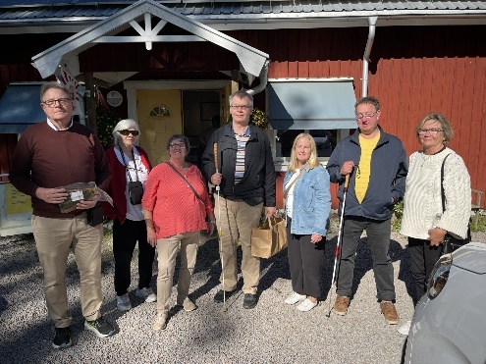Åsnens fiskrökeri, var nästa stopp. Här fanns det finfina möjligheter att handla färsk fisk, kött med mera och det är nu som en rejäl kylväska kom till pass.

Deltagarna från SRF Kronobergs matrundetur utanför Åsnens rökeri.

Vid pass kl 15 stannade vi till vid ”Farmors kafé”, som ligger i Grimslöv.

Här fanns en hel del att köpa.

Lite exempel på vad man som besökare kunde handla hem.

bär och grönsaker, nyslungad honung, lokalt tillverkade möbler och mycket mer. Här finns även självplock av blommor.

Just självplock av blommor är ändå lite speciellt och tål att nämnas. Visst har ni hört talas om självplock då det gäller jordgubbar? Men blommor är ju rätt så spännande företeelse att jag som besökare kan plocka några blommor, betala och sedan åka hem med en liten bukett i näven. Inte så tokigt alls.

På Farmors kafé fanns världens godaste bullar och en påse fick följa med hem.

Vi var tillbaka i Räppe vid ca 18-tiden, något fetare än på morgonen då vi gav oss i väg på vår matrunda.

För övrigt tycker jag att detta var ett toppeninitiativ från styrelsen att ordna en sådan här resa och jag tror att vi alla som var med på resan önskar en repris 2025.

*Jack Engdahl*

# SRF Kronoberg har träffat riksdagsledamöter från länet

Den 14 oktober hade SRF Kronoberg bjudit in länets riksdagsledamöter för information och diskussion.

Tyvärr var det endast två av dessa som hade möjlighet att närvara. Det var Tomas Eneroth (S) och Thomas Ragnarsson (M).

Tillsammans diskuterade vi ett antal frågor som är intressanta här i länet men som är beroende av rikstäckande beslut. De två största diskussionsämnena var samhällets allt mer återhållsamma inställning att bevilja färdtjänst samt problematiken på ledsagningsområdet.

Båda dessa ämnesområden är under behandling, berättade riksdagsledamöterna, men den svenska demokratin går inte allt för snabbt framåt.

En del andra ämnen diskuterades, däribland det digitala utanförskapet och den svenska arbetsmarknadspolitiken. Vad gäller den sistnämnda är inte de politiska företrädarna heller särskilt nöjda.

Att träffa våra centralt aktiva beslutsfattare är oerhört värdefullt. Det blir säkert fler liknande träffar i framtiden.

*Janne Karlsson*

# Din Sko på Storgatan, bäst i Växjö!

I samband med Vita Käppens Dag 2023 anordnade SRF Kronoberg en inventering av tillgängligheten i samtliga affärer och andra verksamheter i centrala Växjö.

Ungefär ett år senare, den 24 oktober i år, delade några SRF:are ut priset som centrala Växjös tillgängligaste affär. Titeln togs hem av Din Sko på Storgatan i Växjö.

"Det var jämnt mellan flera ställen", säger Karin Soelberg i SRF Kronobergs styrelse. "Men Din Sko var bäst. Både framkomligheten och kontakten med butikspersonalen får högt betyg", säger Karin. "Att man som kund syns bra från kassadisken och att det går att betala på flera olika sätt gör Din Sko till den bästa i hela Växjö innerstad", säger Karin.

Birgitta Christiansson har arbetat i butiken sedan mer än 40 år tillbaka.

"Egentligen är jag pensionär, men yrket är så enormt roligt", säger Birgitta, som fortfarande efter alla år innehar uppgiften som butikschef.

Den aktuella dagen uppvaktades Din Sko på Storgatan med en tårta och en bukett rosor. På tårtan står texten ”Din Sko – Bäst i stan!”. Birgitta och hennes kollegor fick också ett diplom med bl. a texten ”Bäst i stan!”.

Det var Karin Soelberg som stod för överlämningen tillsammans med distriktets ombudsman Jan Karlsson.

*Janne Karlsson*

# Höstmötet den 16 november

Lördagen den 16 november avhölls höstens representantskapsmöte i SRF Kronoberg. Som vanligt, numera, höll man till i SRF Kronobergs lokal i Räppe.

Tyvärr började mötet med en tyst minut. Distriktets ekonomiskt ansvarige och även i övrigt långvarige funktionär Stefan Målberg lämnade tyvärr hastigt jordelivet den 12 november. Efter denna tråkiga men vackra ceremoni påbörjades själva mötet.

Detta möte var precis som vanligt utan några överraskningar. Verksamhetsplan och budget för 2025 antogs.

En rad rapporter förelades mötet i vanlig ordning.

Mötesordförande var Ida Eriksson (M), ordförande i Hälso- och

sjukvårdsnämnden Region Kronoberg.

Förutom att hålla i mötet hade Ida två glada nyheter med sig. Hon berättade bl. a att tjänsten RIAK (resa i annan kommun) återkommer som tjänst den 1 juli 2025 i samband med det nya färdtjänstreglementet. Hon meddelade också att den så efterlängtade busslinjen till Högsbyvägen kommer att införas under 2025.

Att tjänsten Färdtjänstresa i annan kommun återkommer i regelverket gjorde att mötet valde att inte sända i väg det uttalande som styrelsen hade förberett vid behov.

*Janne Karlsson*

# Pysseldag med tovning

Att arbeta med händerna och göra något fint till jul låter väl som en mycket bra aktivitet. Just detta gjorde ett antal SRF:are lördagen den 23 november. Det blev en heldag i lokalerna i Räppe. Kunniga och initierade instruktioner fick vi av Anette och Karin från företaget Måncraft.

Själva temat för dagen var tovning. När det gäller denna teknik är det överlägset bästa materialet ull.

Deltagarna fick prova på två olika tovningstekniker, våttovning och nålfiltning.

Då det gäller våttovningen tillsätter man vatten och såpa till ullen. Därefter bearbetar man den med händerna. S k nålfiltning går ut på att man sticker en nål i det av ull framtagna grundmaterialet. I båda fallen handlar det om att få den bearbetade ullens små beståndsdelar att haka i varandra så man får fram ett tygliknande grundmaterial.

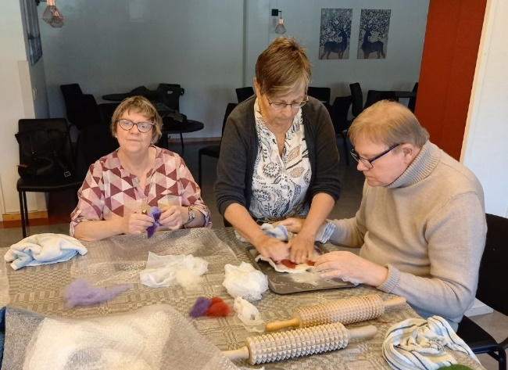Av detta material gjorde sedan deltagarna exempelvis tomtar, grytlappar mm. Några tovade också in en tvål i ull. Det blev mycket gjort den dagen och det var bara positiva omdömen.

*Janne Karlsson*

Pysseldag med tovning i Räppe

# Boktips!

**Margareta Persson ”Demokratins styvbarn, funktionshinderrörelsen under 150 år”.**

I texten använder jag begreppet handikapp eftersom det var det vanligaste förekommande under den tid som boken beskriver. Begrepp som använts i gången tid var bl. a vanför, krympling, invalid, sinnesslö, dövstum. I dag använder vi termen funktionshinder.

I dag finns ett 70-tal handikappförbund med 3 000 lokalavdelningar och 450 000 medlemmar.

Organisationernas uppdrag beskrivs som kamratstödjande, igångsättare och intressepolitik. Med igångsättare menas att organisationerna startade serviceverksamhet för medlemmarna som samhället sedan tog över. Ett bra exempel från vår värld är att vi själva startade det första talboksbiblioteket 1955 med egna pengar.

Författaren beskriver tillkomsten och utvecklingen av ett stort antal handikapporganisationer. Hon drar fram beskrivningen ända fram till dags dato. Det är en mycket intressant läsning. Blinda och döva var de första som organiserades sig. SRF (De Blindas Förening) är den äldsta ännu existerande organisationen. De döva var 20 år före oss men den organisationen upplöstes. De döva bildade nytt på 1920-talet

Hon beskriver handikappades barns skolgång. Blinda barn fick rätt (skolplikt) till skolgång 1896. För rörelsehindrade och utvecklingsstörda dröjde det fram till 60-talet.

Det stora flertalet av organisationerna bildades som välgörenhetsorganisationer. Det innebar att handikappade hade inget eller litet inflytande. I stället var det prominenta personer från samhället som tillsammans med professionen t. ex läkare och personal från institutionerna som styrde. Efter hand erövrade de handikappade makten i sina egna organisationer. Långt in i modern tid fanns det rester kvar av att andra än vi själva hade makten. De Blindas Förening var en av de få organisationer som från början styrdes av oss själva. Det faktum att handikappade inte själva styrde i sina egna organisationer gjorde att SRF vid sin kongress 1987 beslöt att lämna handikappsamarbetet. En viktig organisation är och har varit De Handikappades Riksförbund (DHR) De bildades under namnet De Vanföras Riksförbund. DHR föds i anstalternas skugga. De stora vanföreanstalterna blev en mötesplats. De svårast rörelsehindrade fick inte komma till anstalterna. Deras hem blev fattigstugan.

När DHR bytte till sitt nuvarande namn blev det protester bland övriga organisationer. Eftersom man hade begreppet handikapp i sitt namn kunde det tolkas som att man ville organisera inte bara rörelsehindrade. Det var också deras tanke. Det blev periodvis rejäla motsättningar. I Kronobergs län hade vi ett sådant problem. En del synskadade i Markaryd gick till DHR i stället för oss. Det kan också ha varit dubbelanslutning. Om jag minns rätt tyckte en del synskadade i Markaryd att DHR hade mer och bättre verksamhet. Motsättningarna med andra förbund gjorde att DHR 1971 lämnade handikappsamarbetet.

Från 1950-talet och några decennier framåt bildades ett stort antal s k diagnosföreningar. Dessa föreningar bildades utifrån en enskild medicinsk diagnos t. ex njursjuka, celiaki, stamning, diabetes och en lång rad till. De klassiska handikappförbunden arbetar med tillgänglighetsfrågor medan diagnosföreningar i stort sett enbart arbetar med vårdfrågor. Med så olika utgångspunkter är det inte konstigt att det uppstod komplikationer i samarbetet. Enligt författaren är dessa motsättningar numera överbyggda.

Handikappsamarbetet startade 1942. Fyra organisationer, däribland De Blindas Förening, var grundarna. Man antog namnet Samarbetskommittén för partiellt arbetsföra. Den viktigaste frågan var rätten till arbete. Som ovan beskrivits hade samarbetet en del problem. Man har bytt namn för att i dag heta Funktionsrätt Sverige. Ett 50-tal förbund är medlemmar.

Under 50-talet bildades föräldraorganisationer. En orsak var att det fanns allvarliga missförhållanden på institutionerna.

Under ett par decennier var det en intensiv rasbiologisk debatt. I skuggan av rasideologin infördes sterilisering av vissa grupper. 30 000 kvinnor steriliserades i första hand utvecklingsstörda.

I slutet av 60-talet var det mycket vänster. Vi fick den s k 68-rörelsen som ifrågasatta allt bestående. Rörelsen fanns i första hand på universitet och högskolor. I efterdyningarna av denna rörelse bildades 1969 organisationen Antihandikapp. Antihandikapp ville politisera handikappfrågorna och göra upp med välgörenheten. Man ville flytta fokus från den enskilda handikappade till det omgivande samhället. Det är så vi ser på handikappfrågorna i dag.

Författaren berättar om en del tunga statliga utredningar på handikappområdet t ex 40-talets Källmankommitté som lanserade arbetsvården i dag arbetsmarknadspolitiskt stöd.

Avslutningsvis skriver författaren att de klassiska förbunden minskar i medlemsantal medan diagnosföreningarna går framåt. Den största organisationen är i dag reumatikernas förbund med 40 000 medlemmar. Anmärkningsvärt är att DHR bara har 8 000 medlemmar. Under sin storhetstid var antalet medlemmar minst femdubbelt.

För den som är intresserad av handikapphistoria är denna bok ett måste!

*Tommy Andersson*

# Mera boktips!

Såhär under den mörka tiden på året kan det vara lite extra skönt att krypa upp i soffan, under filten, med en god kopp te och läsa en god bok. Här kommer några tips på bra böcker!

**"Familjen Winther" av Katrine Wessel**

I denna serie förflyttas läsaren till Norge samt England i början av 1900-talet. Här får vi möta överklassfamiljen Winther och då främst dess kvinnliga medlemmar. De har alla olika livsvillkor och utmaningar i en tid då kvinnors möjlighet till arbete och sysselsättning utanför hemmet började utvidgas, utmaningen för dessa kvinnor består främst i att hävda sig mot den äldre generationens och samhällets förväntningar.

**"Pappas flicka på hästgården" av Sofie Jahn.**

I början av 1990-talet dömdes en manlig ridlärare för sexuella trakasserier på några av sina ridelever. Här är historien bakom detta rättsfall och vad som hände i familjen när dörrarna var stängda…

**"Percy Jackson" av Rick Riordon**

Här möter vi 12-årige Percy Jackson från New York i USA. Han är dyslektiker, ser syner och drar till sig återvändande monster från den grekiska mytologin, kanske är det något speciellt med honom?

Detta är bara några tips på spännande och intressant läsning, ha det så skönt med din bok i höstrusket!

*Karin Soelberg*

# Valberedningen söker kandidater!

I april håller SRF Kronoberg sitt årsmöte/representantskapsmöte. Vissa val ska då genomföras.

**Ordförande ett år**

Peter Immel står i tur att avgå.

**Tre styrelseledamöter två år**

I tur att avgå Mari-Anne Karlsson, Karin Soelberg och Stefan Målberg tom 2024 11 12.

I I tur att avgå innebär att deras mandattid går ut. Dessa personer kan självfallet omväljas.

Den du nominerar ska vara tillfrågad.

Vi vill ha dina förslag **senast 1 mars** till Tommy Andersson

tel 0470 205 74 e-post [tommande013@outlook.com](mailto:tommande013@outlook.com)

# Ännu en tävlingsvinst till Börje i Gemla!

En nästan omöjlig sak inträffade när vi drog vinnaren i tävlingen från julnumret 2023. Börje Fransén från Gemla står ännu en gång som vinnare i tävlingen!!!

Börje vinner ett presentkort på 300 kr i valfri ICA-affär. Grattis, grattis säger Kronobergsperspektivgruppen!

Många svar kom in till tidningen men endast fyra läsare hade svarat rätt. Börje var en av dessa.

**Rätt nummer är 438. Här följer alla de rätta svaren:**

* Det är 366 dagar på ett skottår.
* Det finns 1 domkyrka i Kronobergs län.
* Öster har blivit svenska mästare i fotboll 4 gånger. (1968, 1978. 1980 och 1981)
* Det går 50 cm på en halvmeter.
* Sveriges kung Carl Gustaf har XVI (alltså16) som ”mellansiffra.
* Det finns 1 bro mellan Öland och fastlandet. (Ölandsbron, invigdes 2 oktober -72)

# Tävling!

**Vad heter jultomten på olika språk?**

**1. Joulupukki**

1. Finska X. Samiska 2. Romani

**2. Jólasveinninn**

1. Isländska X. Kalaallisut 2. Rumänska

**3. Papá Noel**

1. Spanska X. Acholi 2. Javanesiska

**4. Babbo Natale**

1. Italienska X. Avariska 2. Samoanska

**5. Santa Kilaawus**

1. Afrikanska X. Kekchí 2. Jingpo

**6. Kerstman**

1. Nederländska X. Santali (latinsk skrift) 2. Sepedi

**7. Gwiazdor**

1. Polska X. Sesotho 2. Schlesiska

**8. Pai Natal**

1. Kinyarwanda X. Portugisiska 2. Kokboroka

**9. Санта Клаус**

1.Rumänska X. Ryska 2. Susu

**10. Pare Noel**

1. Katalanska X. Samoanska 2. Sundanesiska

Rätt svar mailas till kronoberg@srf.nu alt. rings in på 0470-292 24 **senast den 28 februari.** Priset den här gången är ett presentkort på 300 kr från City Gross!

# Julstängt på kansliet!

**I år kommer kansliet att ha julstängt mellan den 19 december och den 6 januari men telefonsvarare och e-post kollas av kontinuerligt.**

**Vi hörs igen från den 7 januari 2025!**

**God Jul**

**&**

**Gott Nytt År**

**Önskar**

**SRF Kronoberg!**

